**江苏省仪征中学2021-2022学年度第二学期高二物理学科提升性练习**

研制人：郭云松 审核人：殷仁勇

班级：________姓名：________学号：________ 时间：4月3日 作业时长：45分钟

**一、单选题**

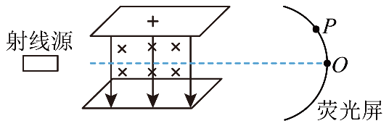1．研究某种射线装置的示意图如图所示。射线源发出的粒子以一定的初速度沿直线射到荧光屏上的中央*O*点，出现一个亮点，粒子的重力不计。在板间加上垂直纸面向里的磁感应强度为*B*的匀强磁场后，射线在板间做半径为*r*的圆周运动，然后打在荧光屏的*P*点。若在板间再加上一个竖直向下电场强度为*E*的匀强电场，亮点又恰好回到*O*点，由此可知该粒

A．带负电

B．初速度为 $v=\frac{B}{E}$

C．比荷为 $\frac{q}{m}=\frac{E}{B^{2}r}$

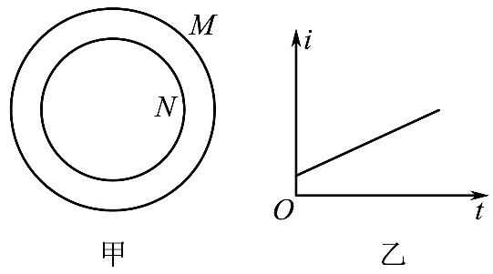D．增大*E*或*B*，可以让粒子向纸内偏转

2．如图甲所示，同心导体圆环*M*、*N*处在同一平面内，*M*环的半径大于*N*环，若先后在两环中通有如图乙所示的电流*i*，电流沿顺时针方向，则下列判断正确的是

A．若在*M*环中通有电流，则*N*环中的感应电流沿逆时针方向，*N*环有收缩的趋势

B．若在*M*环中通有电流，则*N*环中的感应电流沿顺时针方向，*N*环有扩张的趋势

C．若在*N*环中通有电流，则*M*环中的感应电流沿顺时针方向，*M*环有收缩的趋势

D．若在*N*环中通有电流，则*M*环中的感应电流沿逆时针方向，*M*环有收缩的趋势

4．如图所示，水平放置的两组光滑轨道上分别放有可自由移动的金属棒 $PQ$ 和*MN*，并且分别放置在磁感应强度为 $B_{1}$ 和 $B_{2}$ 的匀强磁场中，当 $PQ$ 在外力的作用下运动时，*MN*向右运动，则 $PQ$ 所做的运动可能是

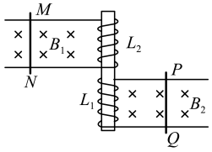A．向左加速运动

B．向左加速运动

C．向右加速运动

D．向右匀速运动

3．如图所示为一种质谱仪的示意图，该质谱仪由速度选择器、静电分析器和磁分析器组成。若速度选择器中电场强度大小为 $E_{1}$，磁感应强度大小为 $B_{1}$、方向垂直纸面向里，静电分析器通道中心线为 $\frac{1}{4}$ 圆弧，圆弧的半径（$OP$）为*R*，通道内有均匀辐射的电场，在中心线处的电场强度大小为*E*，磁分析器中有范围足够大的有界匀强磁场，磁感应强度大小为*B*、方向垂直于纸面向外。一带电粒子以速度*v*沿直线经过速度选择器后沿中心线通过静电分析器，由*P*点垂直边界进入磁分析器，最终打到胶片上的*Q*点，不计粒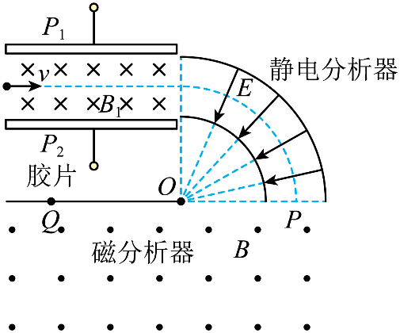子重力。下列说法正确的是

A．速度选择器的极板 $P_{1}$ 的电势比极板 $P_{2}$ 的低

B．粒子的速度 $v=\frac{B_{1}}{E_{1}}$

C．粒子的比荷为 $\frac{E_{1}^{2}}{ERB_{1}^{2}}$

D． $P、Q$ 两点间的距离为 $\frac{2ERB_{1}^{2}}{E_{1}^{2}B}$

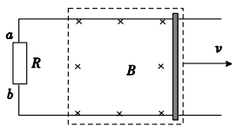5．如图所示，水平面内光滑的平行长直金属导轨间距为 $L$，左端接电阻 $R$，导轨上静止放有一金属棒。正方形虚线框内有竖直向下、磁感应强度为 $B$ 的匀强磁场，该磁场正以速度 $v$ 匀速向右移动，则（ ）

A．电阻 $R$ 两端的电压恒为 $BLv$

B．电阻 $R$ 中有从 $a$ 向 $b$ 的电流

C．导体棒以速度 $v$ 向左运动

D．导体棒也向右运动，只是速度比 $v$ 小

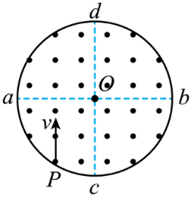6．如图所示，半径为 $R$ 的圆形区域内有垂直于纸面向外的匀强磁场。两个质子 $M$、 $N$ 沿平行于直径 $cd$ 的方向从圆周上同一点 $P$ 射入磁场区域， $P$ 点与 $cd$ 间的距离为 $\frac{R}{2}$，质子 $M$、 $N$ 入射的速度大小之比为 $1:2$， $ab$ 是垂直 $cd$ 的直径。质子 $M$ 恰好从 $b$ 点射出磁场，不计质子的重力和质子间的作用力。则（ ）

A． $M$、 $N$ 在磁场中运动的轨道半径之比为 $2:1$

B． $M$、 $N$ 在磁场中运动的轨迹长度之比为 $2:1$

C． $M$、 $N$ 在磁场中运动的周期之比为 $2:1$

D． $M$、 $N$ 在磁场中运动的时间之比为 $2:1$

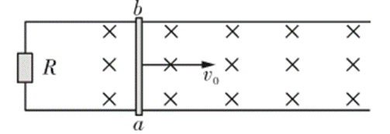7．如图所示，两条相距为*L*=1m的光滑平行金属导轨位于水平面（纸面）内，其左端接一阻值为*R*=1Ω的电阻，导轨平面与磁感应强度大小为 $B=1\text{T}$ 的匀强磁场垂直，导轨电阻不计．金属棒*ab*垂直导轨放置并接触良好，接入电路的电阻为*r*=1Ω。若给棒以平行导轨向右的初速度*v0*=2m/s，当流过棒截面的电荷量为*q*=1C时，棒的速度减为零．则在这一过程中

A．金属棒做匀减速直线运动

B．棒开始运动时电势差*Uab*=1V

C．棒发生的位移为*x*=2m

D．定值电阻 $R$ 释放的热量为 $1$ 焦耳

8．平板电脑中装有霍尔传感器，在配置的皮套中镶上磁条，通过皮套的开合能对电脑进行唤醒和息屏。如图所示，一块半导体样品板放在垂直于板平面水平向里的匀强磁场中，当有恒定电流沿垂直于磁场方向通过样品板时，在板的上、下两个面之间会产生一个恒定的电势差*UH*。已知磁感应强度为*B*，样品板的厚度为*d*，长度为*L*，高度为*h*，半导体的自由电荷为电子，电子电荷量为*e*。则

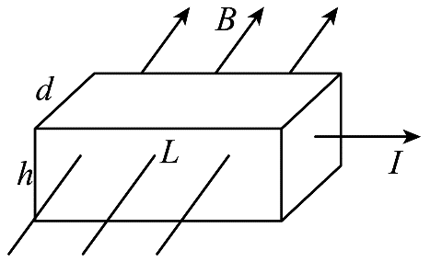A．此样品下板面带负电

B．上极板电势高于下极板电势

C．合上皮套，磁性增强，*UH*减小

D．样品板内参加导电的自由电荷数为 $n=\frac{IBhL}{eU_{\text{H}}}$

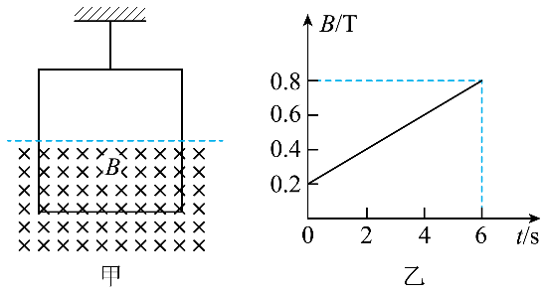9．如图甲所示，轻质绝缘细线吊着一质量为0.8kg、边长为1m，匝数为20匝的正方形闭合线圈，其总电阻为2Ω。在线圈的中间位置以下区域存在垂直纸面向里匀强磁场，磁感应强度大小随时间变化的关系如图乙所示，重力加速度*g*取10 ${\text{m/s}}^{\text{2}}$。下列说法不正确的是

A．线圈中的感应电流大小为0.5A

B．0～6内线圈产生的焦耳热为3J

C． $t=6$ s时细线的拉力大小为16N

D．0～6内通过导线横截面的电荷量为3C

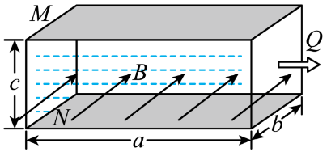10．为了测量某化工厂的污水排放量，技术人员在该厂的排污管末端安装了如图所示的流量计，该装置由绝缘材料制成，长、宽、高分别为 $a=1\text{m}$、 $b=0.2\text{m}$、 $c=0.2\text{m}$，左、右两端开口，在垂直于前、后面的方向加磁感应强度大小为 $B=1.25\text{T}$ 的匀强磁场，在上、下两个面的内侧固定有金属板*M*、*N*作为电极，污水充满装置以某一速度从左向右匀速流经该装置时，测得两个电极间的电压 $U=1\text{V}$，且污水流过该装置时受到阻力作用，阻力 $f=kLv$，其中比例系数 $k=15\text{N}⋅{\text{s/m}}^{\text{2}}$，*L*为污水沿流速方向的长度，*v*为污水的流速。下列说法中正确的是

A．若污水中负离子较多，则金属板*M*的电势低于*N*的电势

B．污水中离子浓度的高低对电压表的示数也有一定影响

C．污水的流量（单位时间内流出的污水体积） $Q=0.16{\text{m}}^{3}\text{/s}$

D．为使污水匀速通过该装置，左、右两侧管口应施加的压强差为 $Δp=2000\text{Pa}$

**三、实验题**

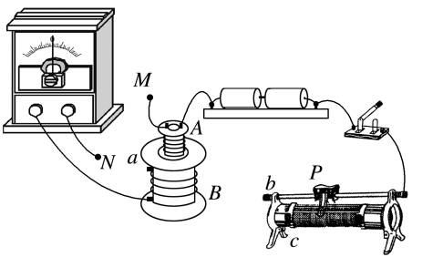11．在“探究法拉第电磁感应现象”的实验中

（1）已将电池组、滑动变阻器、带铁芯的线圈*A*、线圈*B*、电表及开关按如图所示部分连接，要把电路连接完整正确，则*N*连接到________（选填“*a*”“*b*”“*c*”或“*M*”），*M*连接到________（选填“*a*”“*b*”“*c*”或“*N*”）。

（2）正确连接电路后，开始实验探究，某同学发现当他将滑动变阻器的滑动端*P*向右加速滑动时，灵敏电流计指针向右偏转，由此可以判断_________。

A．线圈*A*向上移动或滑动变阻器滑动端*P*向左加速滑动，都能引起灵敏电流计指针向左偏转

B．线圈*A*中铁芯向上拔出或断开开关，都能引起灵敏电流计指针向右偏转

C．滑动变阻器的滑动端*P*匀速向左或匀速向右滑动，灵敏电流计指针都静止在中央

D．因为线圈*A*、线圈*B*的绕线方向未知，故无法判断灵敏电流计指针偏转的方向

（3）某同学第一次将滑动变阻器的触头*P*慢慢向右移动，第二次将滑动变阻器的触头*P*快速向右移动，发现电流计的指针摆动的幅度第二次的幅度大，原因是线圈中的____（填“磁通量”或“磁通量的变化”或“磁通量变化率”）第二次比第一次的大。

（4）某同学在实验室重做电磁感应现象的实验，他将电流表、线圈*A*和*B*、蓄电池，开关用导线连接成电路。当他接通、断开开关时，电流表的指针都没有偏转，其可能的原因是______。

A．开关的位置接错 B．电流表的正负极接错

C．线圈*B*的接头接反 D．蓄电池的正负极接反

**四、解答题**

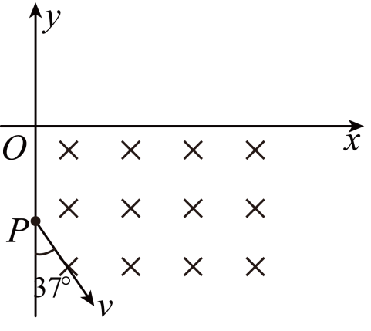12．如图所示，在平面直角坐标系 $xOy$ 的第四象限有垂直纸面向里的匀强磁场，一质量为 $m=5.0×{10}^{-8}kg$、电荷量为 $q=1.0×{10}^{-6}C$ 的带正电粒子。从静止开始经 $U_{0}=10V$ 的电压加速后，从 $P$ 点沿图示方向进入磁场，进入时与 $-y$ 轴之间夹角是 $37°$，已知 $OP=40cm$，粒子重力不计， $sin37°=0.$ 6，求：（1）带电粒子到达 $P$ 点时速度 $v$ 的大小；（2）若粒子不能进入 $x$ 轴上方，求磁感应强度 $B$ 满足的条件。

13．如图所示，空间中存在磁感应强度大小为*B*、方向垂直纸面向里的匀强磁场。一质量为2*m*的足够长绝缘木板静置在光滑水平面上，*t*=0时刻，一质量为*m*、带电量为 $-q$（$q>0$）的小物块以某一初速度从木板左侧滑上，小物块与木板间的动摩擦因数为 $μ$、木板达到匀速运动状态后，与右侧一固定弹性挡板*P*碰撞，木板与挡板*P*碰撞后速度大小不变，方向相反。已知重力加速度为*g*。

（1）若小物块初速度*v0*=，求*t*=0时刻木板的加速度大小*a*；

（2）若小物块初速度*v0*=，求最终小物块与木板间因摩擦而产生的总热量*Q*；

（3）若小物块初速度*v0*=（*k*>0），写出最终小物块与木板间因摩擦而产生的总热量*Q*与*k*的关系式。

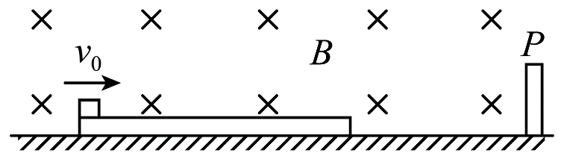

14．如图所示，*CD*和*EF*是固定在水平面上的光滑金属导轨，*DF*与*EF*垂直，∠*CDF*=45°，*D*､*F*间距*L*=4m，*R*=4Ω的电阻连接在*D*､*F*之间，其余部分电阻不计，整个装置处于磁感应强度*B*=1T垂直纸面向里的匀强磁场中｡质量*m*=1kg､电阻不计的导体棒以一定的初速度从*DF*开始沿*FE*向右运动，棒垂直于*EF*并与导轨接触良好｡运动过程中对棒施加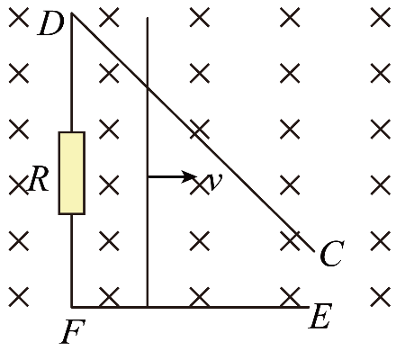一外力，使电阻*R*上消耗的功率*P*=1W保持不变｡求∶

（1）导体棒运动至距*DF*边3m时受到的安培力大小；

（2）导体棒从*DF*向右运动2m所需的时间；

（3）导体棒从*DF*向右运动2m的过程中外力所做的功｡